Краткосрочный план урока

Раздел долгосрочного плана: «Мир вокруг нас: транспорт и инфраструктура» |  |  | Школа:
Дата: |  |  | ФИО учителя:
Класс: 5 |  |  | Количество присутствующих: |  | отсутствующих:
Тема урока |  | Железнодорожный вокзал – свидетель истории
Цели обучения, которые необходимо достичь на данном уроке |  | Определять тему и основную мысль, опираясь на вопросы (5.СГ2);  участвовать в диалоге, меняя позицию «говорящий» на «слушающий» и учитывая возрастные особенности исполняемой роли (5.СГ5);  извлекать информацию для выполнения конкретной задачи (5.Ч7);  использовать слова с прямым и переносным значением (5.СРН2).
Цели урока |  | Учащиеся смогут:  -понять и применить информацию прочитанного текста о вокзале, определить цель и основную мысль;  -разыграть диалог по ролям о вокзале;  - правильно писать безударные гласные в корне слова, слова с прямым и переносным значением.
Все учащиеся смогут: узнать историю основания и становления вокзалов Павлодара и Кызылорды.
Большинство учащихся сможет: понять содержание текста, выделить его цель и основную мысль, определить смысл словосочетаний в переносном значении.
Некоторые смогут: составить диалог о достопримечательностях, инфраструктуре жд вокзала, условиях, созданных для пассажиров, в том числе для людей с ограниченными возможностями, предложить новые пути модернизации вокзала.
Критерии оценивания |  | Учащиеся  5.СРН 2.- используют в речи слова с прямым и переносным значением, синонимы и антонимы.  5.СГ 2. – участвует в диалоге.  5.СГ 5 – определяет тему, основную цель и мысль  5.Ч 7 – извлекает нужную информацию
Привитие ценностей |  | Привитие ценностей: патриотизм, взаимоуважение, открытость - осуществляется через знакомство учащихся с историей вокзалов, через парную и групповую работу.
Межпредметные связи |  | Межпредметные связи: история, самопознание, транспортная отрасль
Навыки использования  ИКТ |  | Работа с интернет-ресурсами, просмотр видеоролика
Предыдущее обучение |  | Поезда и их преимущества. Данный урок основывается на знаниях и навыках, полученных на предыдущих уроках.Учащиеся имеют представление о видах транспорта, могут строить тексты
Ход урока
Планируемое время | Запланированные задания |  |  | Ресурсы
Начало урока  5 мин. | Деление на группы «Мозаика»  1. Прием «Мозговой штурм»  - Перечислите виды транспорта? (Автомобильный, воздушный, водный, железнодорожный).  - Назовите виды автомобильного транспорта, воздушного, водного, железнодорожного.  - С помощью какого пассажирского транспорта можно передвигаться по нашему городу? (По нашему городу можно передвигаться на автомобильном транспорте, трамвае, троллейбусе).  - С помощью какого транспорта перевозят грузы? (Грузы перевозят на автомобильном, железнодорожном и водном транспорте).  - Как нужно вести себя в общественном транспорте?  - Имееются ли в нашем городе эти виды транспортов? Какие именно? |  |  | Картинки
Середина урока  30 мин. | 1.К. Просмотр видеоролика  - Просмотрите ролик и будьте готовы к работе по вопросам.  - К какому виду транспорта можно отнести просмотренные транспортные средства? (к железнодорожному)  - Почему этот вид транспорта называется железнодорожным?  - Где мы можем увидеть этот транспорт?  На железнодорожном вокзале. Заполните таблицу ЗХУ  На основе ответов заполните графу «Знаю»  Вопросы, ответы на которые хотели бы получить после изучения темы, запишите во вторую графу «Хочу узнать»  З Х У  2. Г. Работа со словарем  Найдите в значение слова «Вокзал»  1 гр. – этимологическомсловаре;  2 гр. – толковом словаре;  3 гр. – в интернете;  4 гр. – в каких фильмах, произведениях встречается это слово.  1 ученик от группы зачитывает  ОС. Из всего услышанного одним предложением определите значение слова «Вокзал».  3. И. Работа с текстом.  Прочитайте текст и определите тему, цель и основную мысль.  ФО. взаимооценка  Критерий оценивания Дескрипторы  -правильно определяет тему текста, его основную мысль и цель, выбрав соответствующее предложение; -объясняет свой выбор - правильно определяет тему, основную мысль, цель текста – 3 б; объясняет свой выбор – 1 б.  - неправильно определяет тему, основную мысль и цель текста – 0 б;  - затрудняется объяснить свой выбор - 0 б.  ОС. Какое из предложений является темой текста, какое – его основной мыслью, а какое – целью текста? Как цель текста может зависеть от типа текста?  4. П. Объясните смысл словосочетаний в переносном значении. Подберите к ним синонимичные выражения в прямом значении. Запишите получившиеся предложения.  Судьба железнодорожного вокзала, как и судьба человека, отличается своей неповторимостью. История железнодорожноговокзала, как и судьба человека отличается своей неповторимостью.  Жизнь новому вокзалу Перовска дала именно эта железная дорога  За свою долгую историю вокзал  видел немало встреч и расставаний, переживал взлеты и падения вместе  со всей железнодорожной отраслью страны.  Вокзал стал главными воротами столицы республики.  ФО. Взаимооценивание в парах  1 пара оценивает 2 пару,  3 пара оценивает 4 пару и наоборот  Критерий оценивания Дескрипторы  Учащийся  Подобрать синонимичные предложения - подбирает синонимичные выражения - 2 б;  - подбирает только слова-синонимы - 1б;  - затрудняется в подборе синонимов - 0б.  ОС Что сложного было для вас в выполнении этого задания?  4.П. Работа на сопоставление начала и конца предложения.  - А знаете ли вы историю вокзалов вашего города?  Сопоставьте начало и конец предложений текста.  1. Железнодорожный вокзал был построен в 1924 году, А. в котором созданы все условия для комфортного пребывания пассажиров.  2. На первом этаже располагаются … Б. и хотя здание построено давно, но выглядит и в наше время современным  3. Перед зданием вокзала находится привокзальная площадь, В. кассы, камера хранения, гостиница, справочное бюро, банкоматы различных банков, ломбард.  4. В 1970 году старый вокзал был перестроен Г. когда была открыта железная дорога «Славгород - Кулунда - Павлодар»  5. Здание вокзала - это современное светлое и просторное помещение, Д. кафе и столовая, парикмахерская и магазины сотовой связи.  6. На втором этаже находятся залы ожидания, в которых работают Е.на которой оборудована автомобильная стоянка.  Ф.О. Самооценивание по ключу.  Ключ 1- Г, 2- В, 3- Е, 4- Б, 5- А, 6- Д  ОС. Что вы нового узнали о павлодарском жд вокзале?  Сейчас мы проведем работу, которая поможет вам при составлении диалогов о Павлодарском жд вокзале.  5. Г. Составьте «Двойной пузырь», сравнив вокзалы Павлодара и Кызылорды  ФО. Прием "Кочевник" (кластер передается в другие группы, которые дополняют его информацией)  ОС. Что общего у вокзалов разных городов?  - Почему вокзалы, как правило располагаются в центре города?  - Созданы ли на вокзале специальные условия для людей с ограниченными возможностями? Какие?  -Является ли вокзал достопримечательностью города? Почему?  - Какие объекты инфраструктуры есть на вокзале?  6. Г. Составьте диалог между  1 гр –«гостем города» и «местным жителем», который рассказывает об инфраструктуре жд вокзала г.Павлодар, используя картинки и ключевые слова урока  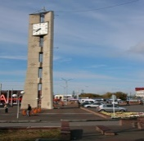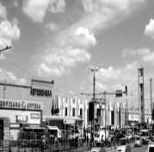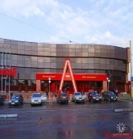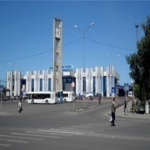  2 гр – «пассажиром» и «сотрудником вокзала», который рассказывает об условиях, созданных для пассажиров, в том числе и для людей с ограниченными возможностями, используя картинки.  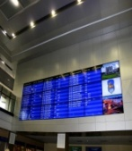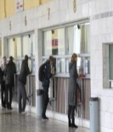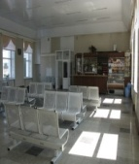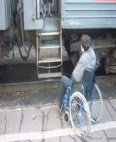  3 гр – «туристом» и «экскурсоводом», который рассказывает историю жд вокзала и об изменениях, которые с ним произошли, опираясь на картинки и сопоставительную таблицу  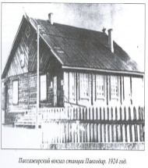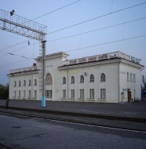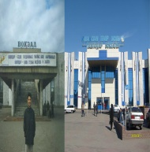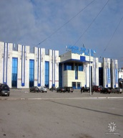  4 гр – интервью «журналист» и «начальник железнодорожного вокзала» на тему: «Перспективные планы по развитию и модернизации инфраструктуры вокзала»  ФО. «Роза и шип»  «Роза» - Что интересного вы узнали в ходе диалога или интервью?  «Шип» - над чем стоит поработать при составлении диалога или интервью?  ОС. Какую новую информацию вы получили в ходе диалогов и интервью? |  |  | https://youtu.be/T8Ure2AtN1I  <iframe width="640" height="360" src="https://www.youtube.com/embed/T8Ure2AtN1I" frameborder="0" allowfullscreen></iframe>  Этимологический, толковый словари  Учебник 5 класс Е.В.Клокова, О.И.Белозерова и т.д.  Сопоставительная таблица  Ключ на интерактивной доске  Лист А3, маркеры  Картинки, на интерактивной доске ключевые слова  Картинки  Картинки, сопоставительная таблица  Карточка с изображением розы, на которой каждая группа пишет пожелания другой.
Конец урока  5 мин. | Рефлексия  – Ответьте на вопросы, которые сами поставили, запишите свои ответы в третью графу таблицы.  Свободный микрофон.  Выступление учащихся по желанию – выражение эмоций относительно темы, проблем урока.  Домашнее задание.  1 гр. - Учебник стр. 60-61. Выполнить задание № 5 по тексту «Свидетель истории».  2 – 3 гр. - Опираясь на сопоставительную таблицу напишите текст о Павлодарском жд вокзале.  4 гр. - Написать эссе на тему «Вокзал будущего»

Все учащиеся смогут:
Узнать историю основания и становления вокзалов города Кызылорды и Павлодара;
Большинство учащихся смогут:
Понять содержание стихотворений, дописать строки, определить основную мысль
Некоторые учащиеся смогут:
Сочинить стихотворение

Ключевые слова и фразы:железнодорожный вокзал, инфраструктура, памятник архитектуры, зал ожидания достопримечательность,
Вопросы для обсуждения: Знаете ли вы историю вокзалов вашего города?
Почему вокзалы, как правило располагаются в центре города?
Созданы ли на вокзале специальные условия для людей с ограниченными возможностями? Какие?
Является ли вокзал достопримечательностью города? Почему?
Какие объекты инфраструктуры есть на вокзале?

ИНа основе этой таблицы напишите текст о ЖД вокзале Павлодара.

(Задание слабым ученикам:Записать предложения таблицы в логической последовательности, подчеркнуть безударные гласные в словах)

ФО Наблюдение учителя

Критерий оценивания | Дескрипторы
 | Учащийся
Составить предложения по теме, используя имена существительные и прилагательные сне. | - составляет предложения, опираясь текст;
- правильно использует слова сне;
- имена собственные;
-слова с безударными гласными
 | - строит предложения в соответствии с нормами речи;
 | - соблюдает нормы речи.

ОС ?

